反击式破碎机
反击破简介：
PF系列反击式破碎机是我公司在吸收国内外先进技术基础上精心设计出的新产品。该系列设备可处理粒度不大于500毫米、抗压强度不超过320 兆帕的物料（花岗岩、石灰石、混凝土等），反击式破碎机以其优异的性能和良好的表现，广泛应用于生产高等级公路、水电、人工砂石料、破碎、建筑等行业用石料。
PF系列反击式破碎机理想的入料粒度为100-500mm,最大不得超过规定值。出料粒度用户根据需要调整锤头与反击板、均整部件之间的间隙而达到。
反击破工作原理
PF系列产品利用冲击能破碎物料,工作时，在电动机的带动下，反击式破碎机的转子高速旋转，物料进入后，与转子上的板锤撞击破碎，然后又被反击到衬板上再次破碎，最后从出料口排出。用户可调整反击架和转子架之间的间隙可达到改变物料出料粒度和物料形状的目的。
反击破性能特点:
1.多腔均匀破碎，适宜破碎硬岩；
2.低矮的大进料口，便于生产线布置和增大进料尺寸；
3.新型耐磨材料使板锤、反击板和衬板使用寿命更长；
4.高铬板锤、独特的反击衬板,尤其适用于硬岩破碎、高效节能；
5.硬岩破碎、高效节能；
6.均整板结构使排料更呈小粒径和立方体形，无内纹；
7.产品形状呈立方体，排料粒度大小可调；
8.简化破碎流程；
9.全液压开启，便于维修及更换易损件
反击式破碎机结构图：
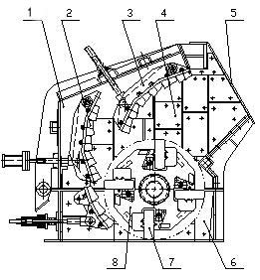
1.后箱体
2.反击衬板
3.反击架
4.衬板
5.进料口
6.底座
7.板锤
8.转子架

反击式破碎机外形尺寸图：
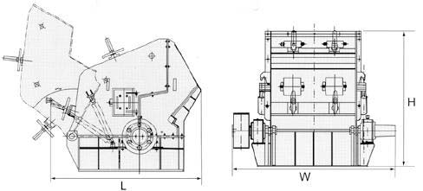
反击式破碎机主要技术参数：
型号 | 规格(mm) | 进料尺寸(mm) | 最大进料尺寸(mm) | 产量(t/h) | 功率(kW) | 外形尺寸(mm) | 重量(t)
PF-0807 | ø850×700 | 400×730 | 300 | 15-30 | 30-45 | 2210×1490×2670 | 8.1
PF-1007 | ø1000×700 | 400×730 | 300 | 30-50 | 37-55 | 2400×1558×2660 | 9.5
PF-1010 | ø1000×1050 | 400×1080 | 350 | 50-80 | 55-75 | 2400×2250×2620 | 12.2
PF-1210 | ø1250×1050 | 400×1080 | 350 | 70-120 | 110-132 | 2690×2338×2890 | 14.9
PF-1214 | ø1250×1400 | 400×1430 | 350 | 130-180 | 132-160 | 2690×2688×2890 | 18.6
PF-1310 | ø1300×1050 | 490×1170 | 400 | 80-140 | 110-160 | 2780×2478×2855 | 16.2
PF-1315 | ø1320×1500 | 860×1520 | 500 | 160-250 | 180-260 | 3096×3273×2667 | 19.3
PF-1415 | ø1450×1500 | 1145×1520 | 950 | 220-450 | 220-315 | 3745×3022×3519 | 27
PF-1520 | ø1520×2000 | 830×2050 | 700 | 300-550 | 315-440 | 3581×3560×3265 | 38.7
PF-1818 | ø1800×1800 | 1600×1850 | 1000 | 600-850 | 650-900 | 4180×4200×4900 | 75

